ΤΑΞΙΔΙ ΣΤΗ ΡΩΣΙΑ – 5 (ΤΕΛΕΥΤΑΙΟ)
Ελληνικές παρουσίες στη Ρωσία

Ατελείωτα τα αξιοθέατα της ρωσικής πρωτεύουσας. Οι πανέμορφες εκκλησίες της, το Κρεμλίνο, τα αμέτρητα θέατρά της με πρώτο το Μπολσόϊ, απέραντα πάρκα.
Ένας νέος κήπος που διαμορφώθηκε κοντά στην Κόκκινη Πλατεία και το Κρεμλίνο και ο οποίος φθάνει μέχρι τις όχθες του ποταμού Μόσκβα είναι το Ζαριάντιε Παρκ με συνολικό εμβαδόν 130.000 τετραγωνικά μέτρα και κόστος κατασκευής 189 εκατομμύρια ευρώ!
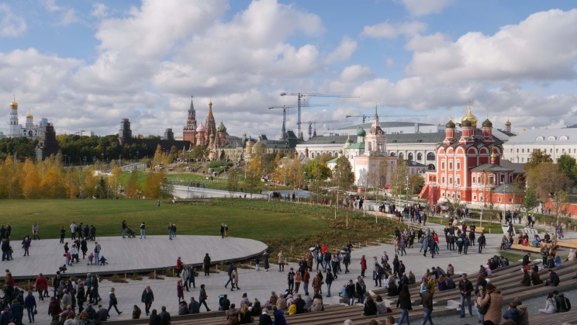
Πρόκειται για ένα μοντέρνο κήπο που, ανάμεσα στα άλλα, διαθέτει έναν τεράστιο γυάλινο θόλο πάνω σε ύψωμα ο οποίος σκεπάζει ένα αμφιθέατρο που μπορεί να φιλοξενεί χιλιάδες επισκέπτες τις βροχερές και κρύες μέρες, αίθουσα με οθόνη 360 μοιρών στην οποία προβάλλονται ντοκιμαντέρ γύρω από την ιστορία της Ρωσίας, χώροι που αντιπροσωπεύουν τις διάφορες γεωγραφικές ζώνες της αχανούς αυτής χώρας, μια πανέμορφη τεράστια ημικυκλική γέφυρα που φθάνει πάνω από το ποταμό Μόσκβα και επιστρέφει στο πάρκο, Αίθουσα Κονσέρτων και πολλά άλλα ενδιαφέροντα.
Περάσαμε αρκετές ώρες μέσα στο Ζαριάντιε Παρκ αλλά δεν ήταν αρκετές για να τα δεις όλα.
Γενικά τη Ρωσία τη θαυμάζεις για τις δημιουργίες των ανθρώπων. Την Ελλάδα του σήμερα για τις δημιουργίες της φύσης.

Η ΕΛΛΗΝΙΚΗ ΠΑΡΟΥΣΙΑ
Έντονη είναι η ελληνική επιχειρηματική παρουσία στη Μόσχα αλλά και γενικά στη Ρωσία.
Στο χώρο της σίτισης δραστηριοποιούνται πολλοί Έλληνες ή ελληνικής καταγωγής Ρώσοι. Ενδεικτικά να αναφέρω τα εστιατόρια Μολών Λαβέ, Porto Of Mykonos, Gokos, Suvlaki. Club και άλλα. Να σημειώσω ότι τους τελευταίους μήνες ο γύρος (που η Ευρωπαϊκή Ένωση θέλει να αφαιρέσει από το… διαιτολόγιό μας) έχει γίνει πολύ δημοφιλής στους Ρώσους.
Μια πολύ μεγάλη ελληνική επιχείρηση, με πολλά καταστήματα στη Ρωσία αλλά και σε άλλες χώρες της πρώην Σοβιετικής Ένωσης, είναι ο οίκος υφασμάτων και λευκών ειδών Togas. Πρόκειται για μια εταιρία που άρχισε στην Ελλάδα πριν από περίπου 100 χρόνια, στη συνέχεια «μετανάστευσε» και αναπτύχθηκε στη Ρωσία εγκαταλείποντας τελείως την Ελλάδα για να επιστρέψει πριν τρία ακριβώς χρόνια με ένα κατάστημα στη Γλυφάδα. Στο τιμόνι της εταιρίας βρίσκεται τώρα ο εγγονός του ιδρυτή, Κώστας Τόγκας.
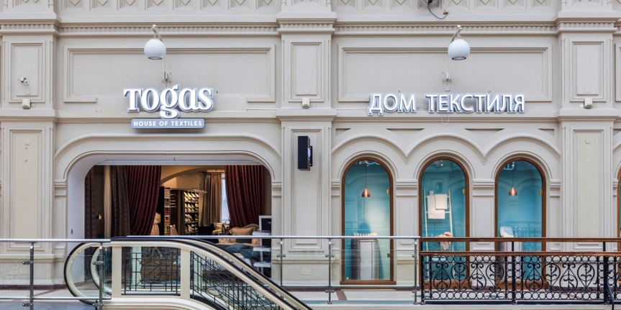
Ο οίκος Τόγκας έχει αθόρυβα εξελιχθεί στο Νο1 του είδους στη Ρωσία ενώ διατηρεί 177 καταστήματα σε όλο τον κόσμο. Παρουσία έχει, μεταξύ άλλων, και στις Ηνωμένες Πολιτείες, στην Κίνα, Ινδία, Τουρκία, Ενωμένα Αραβικά Εμιράτα κ.α., οι δε παραγωγικές του μονάδες βρίσκονται σκορπισμένες σε κάθε γωνιά του πλανήτη!
Στη Ρωσία δραστηριοποιούνται επίσης πάνω από πενήντα μεγάλες ελληνικές εταιρίες. Ανάμεσά τους τράπεζες, η κατασκευαστική AKTOR - ELLAKTOR, η εταιρία χρωμάτων και βερνικιών ISOMAT, εταιρίες εισαγωγής και διακίνησης τροφίμων και πολλές άλλες.

ΔΙΑΦΟΡΑ
Πριν κλείσω αυτό το οδοιπορικό προσθέτω μερικές γενικές παρατηρήσεις γύρω από τη ζωή στη Ρωσία γενικά και στη Μόσχα ειδικά:
- Η εμπορική δραστηριότητα δεν σταματά ούτε τα Σαββατοκύριακα. Ακόμα και στις 9 το βράδυ της Κυριακής οι τράπεζες είναι ανοικτές!
- Ο τρόπος ζωής των Ρώσων μοιάζει πολύ με τον ελληνικό. Είναι ανοιχτόκαρδοι, φιλόξενοι και γλετζέδες!
- Η ζεστασιά των ανθρώπων σε όλη τη χώρα αλλά ιδιαίτερα στις μικρές πόλεις και τα χωριά, ζεσταίνει την παρέα και γλυκαίνει το πολικό ψύχος τις ατελείωτες νύκτες του χειμώνα.
- Η κίνηση στους δρόμους σταματάει μόνο αν υπάρξει κάποιο… «μποτιλιάρισμα».
- Παρά τις τραχιές κλιματικές συνθήκες οι κήποι (δημόσιοι και ιδιωτικοί) είναι περιποιημένοι δίνοντας όμορφα χρώματα στη χειμωνιάτικη μελαγχολία.
Όταν περνάς καλά ο καιρός φεύγει με μεγάλες ταχύτητες λες και του κακοφαίνεται που καλοπερνάς! Έτσι η ημέρα της επιστροφής δεν άργησε. Κάθε κατεργάρης στον πάγκο του, λοιπόν. Και ο δικός μου πάγκος είχε γεμίσει εκκρεμότητες που περίμεναν τη δική μου επέμβαση!
Αυτά για σήμερα. Μέχρι την επόμενη εβδομάδα να μην ξεχνάτε ότι οι πίκρες της ζωής είναι ψυχοφθόρες και πρέπει να μπαίνουν γρήγορα στο ντουλάπι της λησμονιάς. Διαφορετικά οι κίνδυνοι, οι πίκρες να βάλουν εσάς σε κάποιο ντουλάπι είναι μεγάλοι!

Γιώργος Μεσσάρης

ΣΤΙΣ ΦΩΤΟΓΡΑΦΙΕΣ: 1. Το νέο στολίδι της Μόσχας, το Πάρκο Ζαριάντιε, όπως φαίνεται από το ύψωμα όπου βρίσκεται το καλυμμένο με γυάλινο θόλο αμφιθέατρο. 2. Κατάστημα της εταιρίας Togas στο πασίγνωστο εμπορικό κέντρο «Γκουμ», δίπλα ακριβώς από την Κόκκινη Πλατεία.

- Οποιοδήποτε σχόλιό σας μπορείτε να το στείλετε στο ΜΜΕ που φιλοξενεί το δημοσίευμα ή στην ηλεκτρονική μου διεύθυνση georgemessaris@gmail.com και εγώ θα το μεταβιβάσω.
- Μία από τις τελευταίες παραγωγές ΝΤΟΚΙΜΑΝΤΕΡ του Γιώργου Μεσσάρη: ΚΕΦΑΛΛΟΝΙΑ ΚΑΙ ΙΘΑΚΗ – ΛΟΥΛΟΥΔΙΑ ΤΟΥ ΠΕΛΑΓΟΥΣ. Για να αποκτήσετε το DVD επισκεφθείτε την ιστοσελίδα μας http://www.omegadocumentaries.com ή επικοινωνήσετε με τον ίδιο στην προαναφερόμενη ηλεκτρονική διεύθυνση.

